Lección 3: Sumar y restar con decenas
- Sumemos y restemos 10.

Calentamiento: Cuántos ves: Grupos de 10
¿Cuántos ves?
¿Cómo lo sabes?, ¿qué ves?
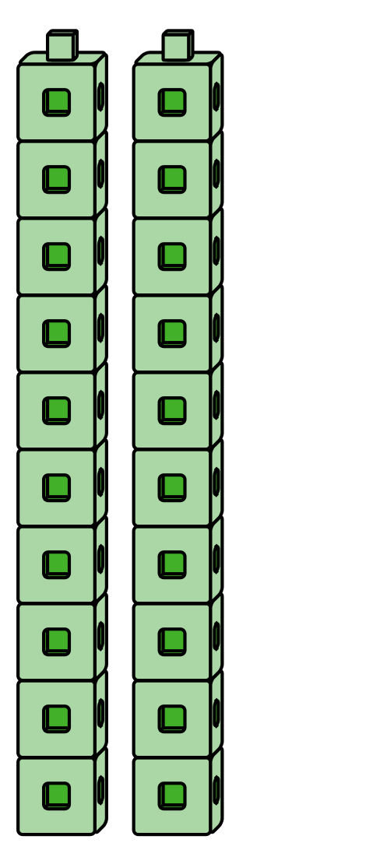
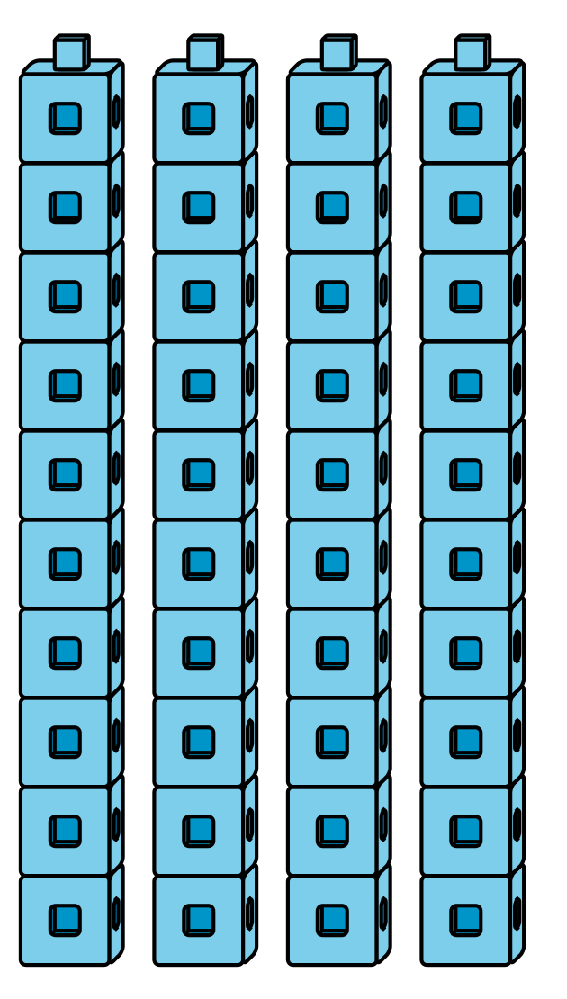
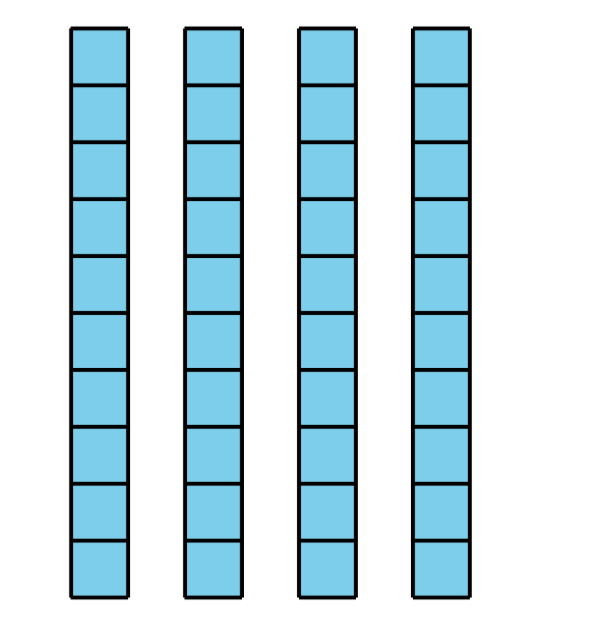

3.1: ¿Cuántas decenas tienen ahora?

  - Muestra 1 decena.
Suma una decena.
¿Cuántas tienes ahora?
  - Suma otra decena.
¿Cuántas tienes ahora?
Muestra cómo pensaste. Usa dibujos, números o palabras.
  - Suma otra decena.
¿Cuántas tienes ahora?
Muestra cómo pensaste. Usa dibujos, números o palabras.
  - Suma otra decena.
¿Cuántas tienes ahora?
Muestra cómo pensaste. Usa dibujos, números o palabras.
  - Suma otra decena.
¿Cuántas tienes ahora?
Muestra cómo pensaste. Usa dibujos, números o palabras.
  - Suma otra decena.
¿Cuántas tienes ahora?
Muestra cómo pensaste. Usa dibujos, números o palabras.
  - Suma otra decena.
¿Cuántas tienes ahora?
Muestra cómo pensaste. Usa dibujos, números o palabras.
  - Suma otra decena.
¿Cuántas tienes ahora?
Muestra cómo pensaste. Usa dibujos, números o palabras.

  - Muestra 9 decenas
Quita una decena.
¿Cuántas tienes ahora?
Muestra cómo pensaste. Usa dibujos, números o palabras.
  - Quita otra decena.
¿Cuántas tienes ahora?
Muestra cómo pensaste. Usa dibujos, números o palabras.
  - Quita otra decena.
¿Cuántas tienes ahora?
Muestra cómo pensaste. Usa dibujos, números o palabras.
  - Quita otra decena.
¿Cuántas tienes ahora?
Muestra cómo pensaste. Usa dibujos, números o palabras.
  - Quita otra decena.
¿Cuántas tienes ahora?
Muestra cómo pensaste. Usa dibujos, números o palabras.
  - Quita otra decena.
¿Cuántas tienes ahora?
Muestra cómo pensaste. Usa dibujos, números o palabras.
  - Quita otra decena.
¿Cuántas tienes ahora?
Muestra cómo pensaste. Usa dibujos, números o palabras.
  - Quita otra decena.
¿Cuántas tienes ahora?
Muestra cómo pensaste. Usa dibujos, números o palabras.

3.2: Conozcamos “Cinco en línea: Suma o resta 10”
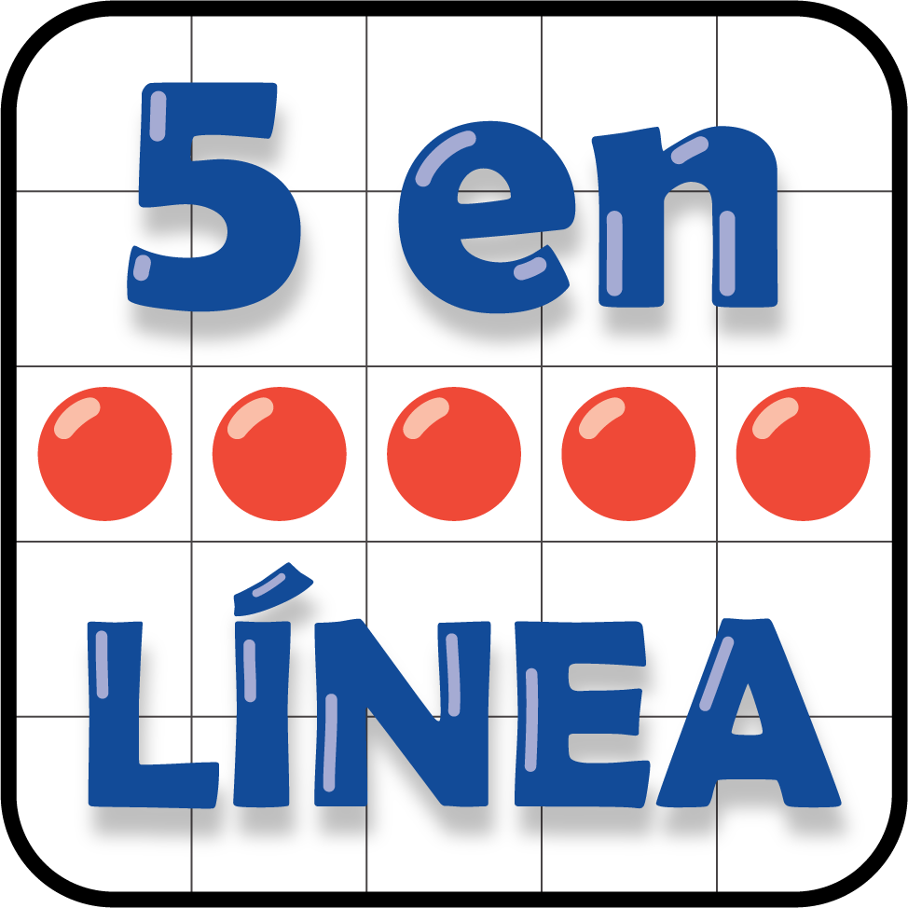
Anota tu ronda favorita.
Muestra cómo pensaste. Usa dibujos, números o palabras.

3.3: Centros: Momento de escoger
Escoge un centro.
Cinco en línea
¿Qué tan cerca?
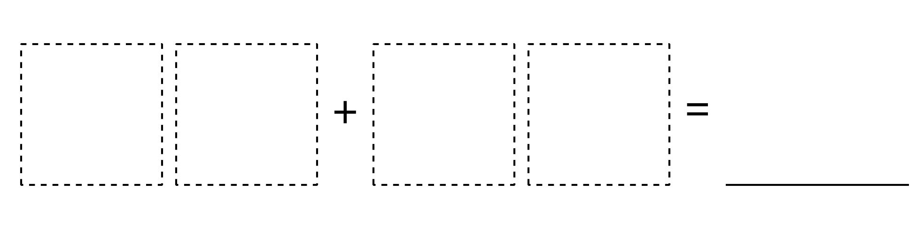
Acertijos numéricos
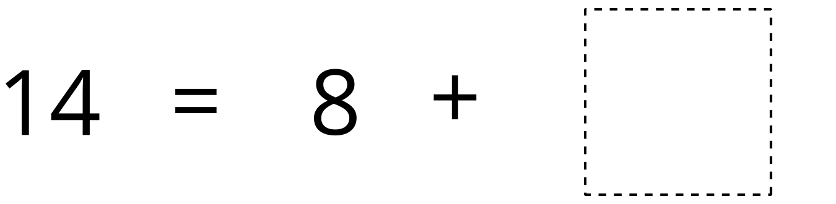
© CC BY 2021 Illustrative Mathematics®

